**ÇOKLU AĞAÇ SALINCAK**

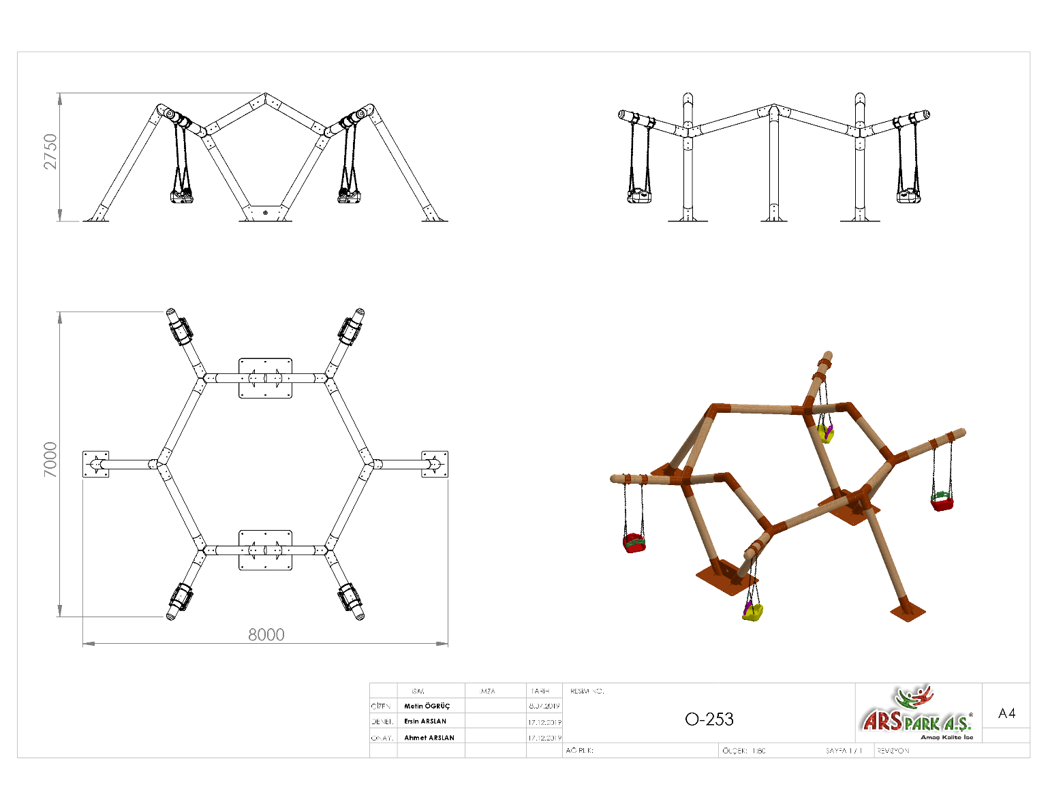

**TEMEL ALTI:**

Ahşabın betona bağlantı ekipmanları asitle temizleme işlemine takriben elektrostatik toz boya ile kaplama yapılacak ve teknik plana uygun olarak imal edilecektir.

**CİVATA SOMUN:**

Oyun grubu montaj esnasında kullanılacak olan cıvata-somun dakron kaplama olacaktır. Her türlü hava şartları altında (özellikle yoğun karlı kış şartları) paslanmazlığını koruyacak şekilde yapılacaktır.

**EMPRENYE İŞLEMİ**

Ahşap malzemeler vakumlu ve basınçlı kazanlarda emprenye edilecek ve kullanılacak ilaç DIN 68800-3’e göre yapılacaktır. Yapılacak çevre dostu emprenye böcek, mantar, her türlü hava şartları ve ahşabın toprak ve kar altında korunmasını sağlayacaktır. Emprenye karışımı Didecylpolyoxetpylammoniumborat %10, bor asidi %8, bakır karbonat %21,53 ve geriye kalanı ise su içerecektir. Kullanılacak ahşaplarda kesinlikle daldırma emprenye, koruyucu boya, dolgu verniği veya cam cila yapılmayacaktır.

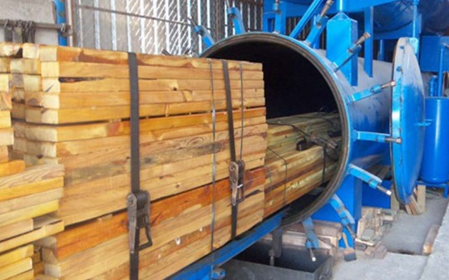 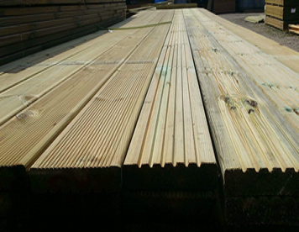

Oyun elemanın dikey ve yatay taşıyıcıları Ø200 mm ölçülerinde ithal sarıçam malzemeden üretilecek olup taşıyıcıların birleşim yerlerinde metal bağlantı elemanları kullanılacaktır. Taşıyıcı köşeleri R10 radüsle yuvarlatılacaktır. Salıncağın iki uç noktasından zemindeki 250 x 250 x 4 mm sac tablada bulunan kulaklara monte edilecek, taşıyıcıya mafsalla bağlanacak çelik zırhlı halatlar sayesinde oyun elemanın dengesi sağlanarak mukavemeti artırılacaktır. Taşıyıcının zeminden yüksekliği teknik resme uygun olarak üretilecek olup toprağa montaj olması durumunda taşıyıcı boyu 200 mm uzun olacak şekilde üretilecektir.

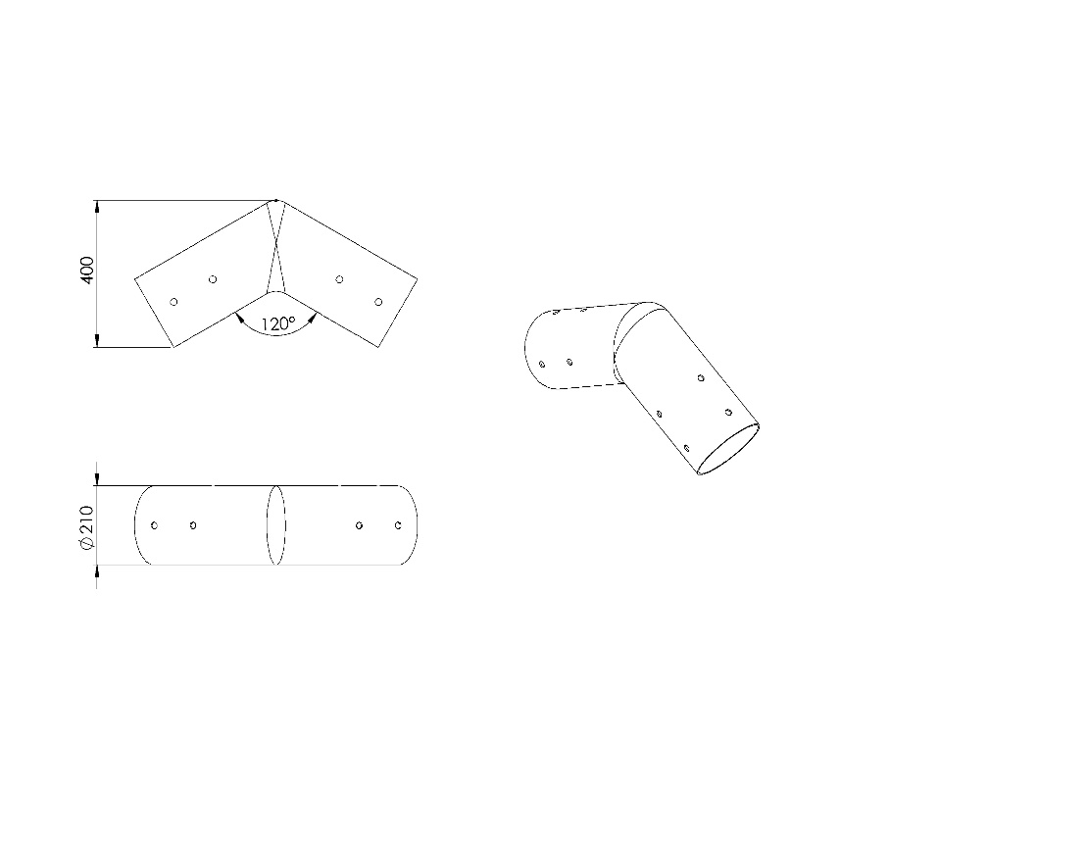 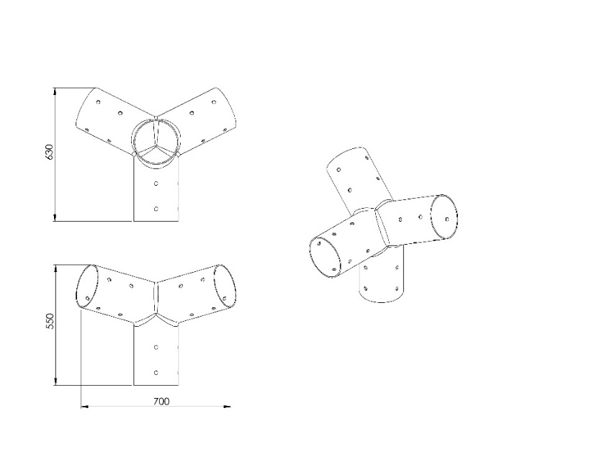

Taşıyıcılar arasında minimum 2 mm sac malzemeden bükülerek ve kaynak yöntemi ile birleştirilerek üretilecek olan farklı ölçülerdeki bağlantı elemanı her bir taşıyıcı başlangıç noktasından minimum 350 mm uzunluğunda saracak ve birden fazla taşıyıcıyı birbirine bağlayacaktır. Bağlantı elemanı üzerindeki delikler yüzey kaplama işlemi öncesinde açılmış olacak ve kaplama sonrasında korozyon direncini azaltacak herhangi bir imalat işlemi görmeyecektir. Taşıyıcının zeminden yüksekliği teknik resme uygun olarak üretilecek olup toprağa montaj olması durumunda taşıyıcı boyu 200 mm uzun olacak şekilde üretilecektir.

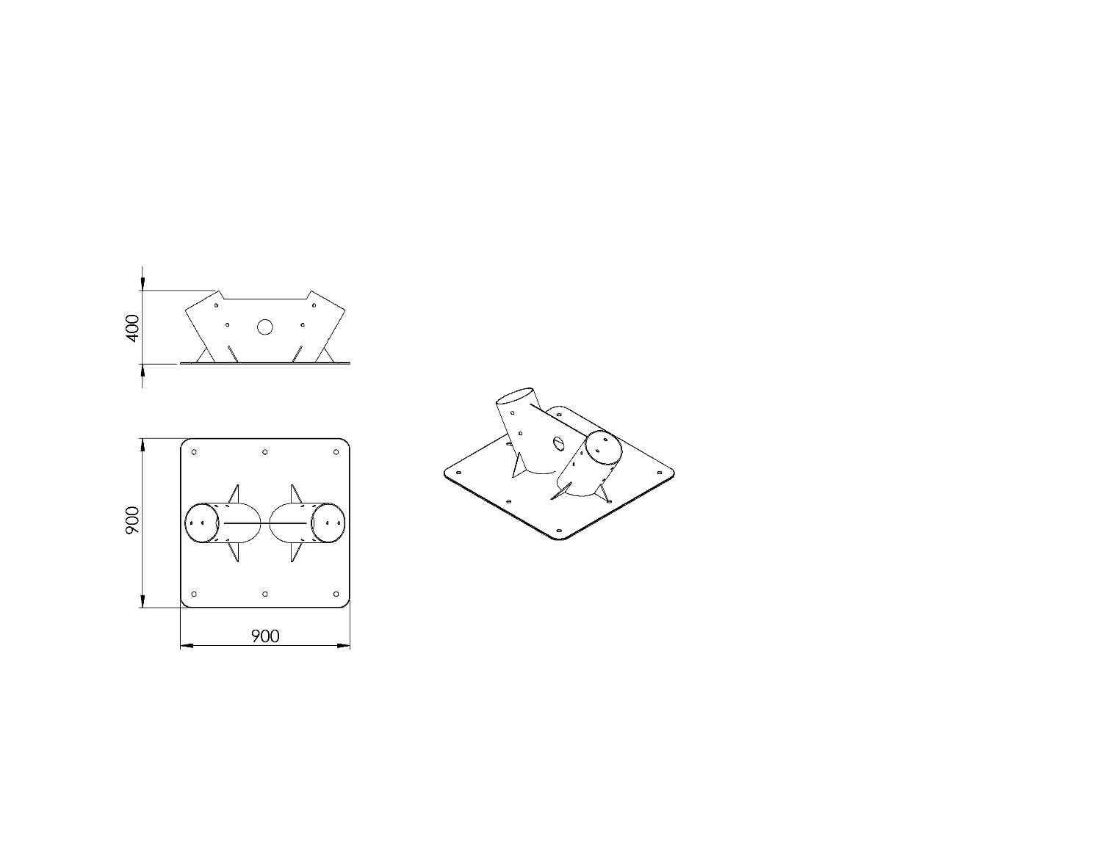 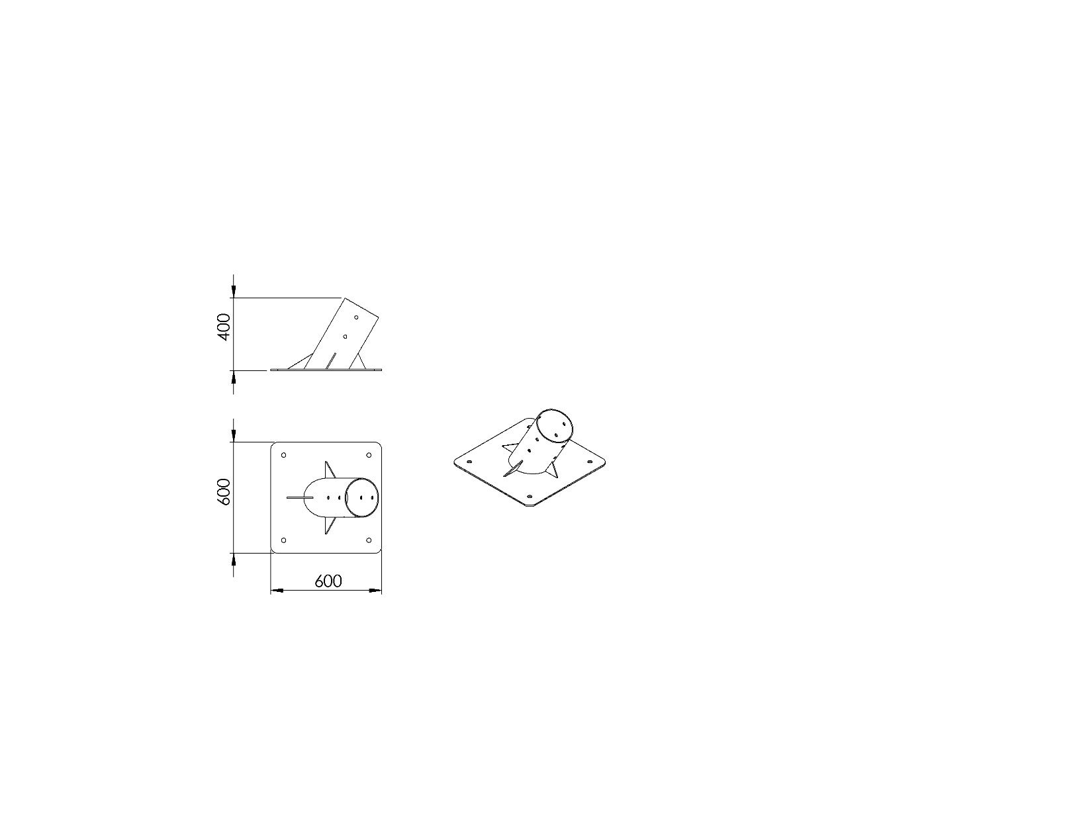

900 x 900 x 400 mm ve 600 x 600 x 400 mm ölçülerinde üretilecek olan taşıyıcı taban tablası ahşap ürünlerin zeminle temasını ortadan kaldırarak aşınmayı engelleyecektir. Taşıyıcıyı minimum 35 mm uzunluğunda saracak olan kısım 2 mm sac malzemenin bükülerek zemine monte edilmede kullanılacak minimum 4 mm sac tablaya ve birbirlerini bağlayan minimum 4 mm kalınlığında sac kaynak yöntemiyle birleştirilmesinden oluşacaktır. Taşıyıcı tablanın mukavemetini artırmak için minimum 4 mm kalınlığından özel lazer kesim sac malzemeden federler bulunacaktır.

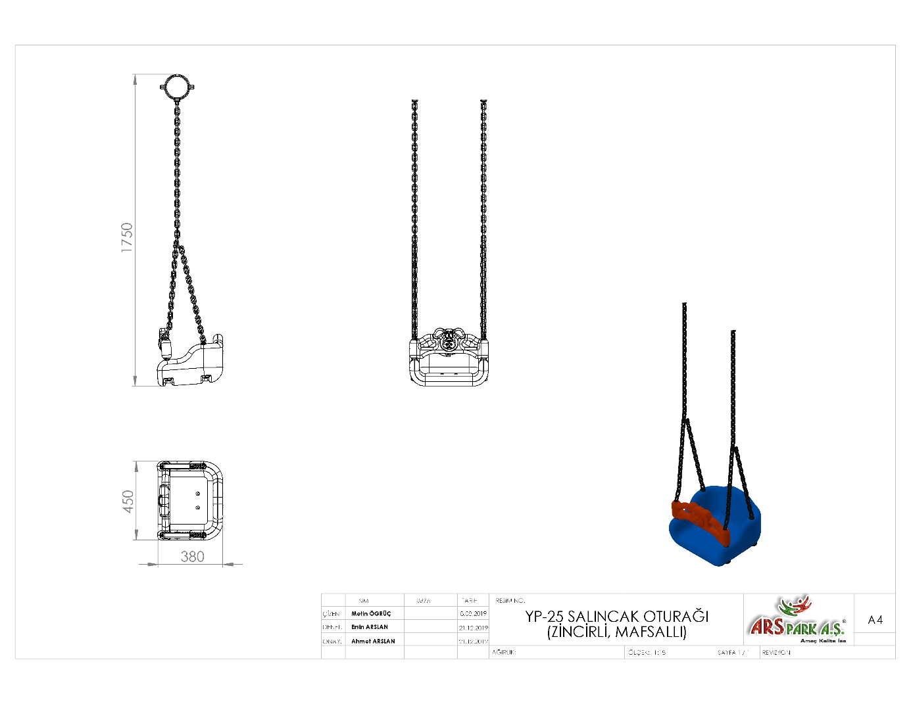

380 x 450 x 1750 mm ölçülerinde üretilecek olan salıncak oturağı (zincirli mafsallı) şişirme yöntemi ile 1. Sınıf polietilen malzemeden çift cidarlı olarak üretilecektir. Oturak ve korkuluk toplam minimum 3950 g ağırlığında üretilecektir. Oturak tabanında, yüzeyde bulunan ağırlıklardan dolayı oluşacak yüklere karşı mukavemetini artırmak için minimum 25 mm genişliğinde lama kanalı bulunacak ve zincir bağlantısının sağlamlığı için 5x25 mm lamadan oturağın alt yüzeyini saracak biçimde üretilerek oturak tabanından bağlantısı yapılacaktır. Salıncak oturağı ve korkuluk üzerinde askı elemanlarının geçirileceği açıklıklar bulunacak ve delikte meydana gelebilecek parmak sıkışma risklerini ortadan kaldırmak için polyamid malzemeden plastik enjeksiyon yöntemi ile üretilecek salıncak mapası kullanılacaktır.

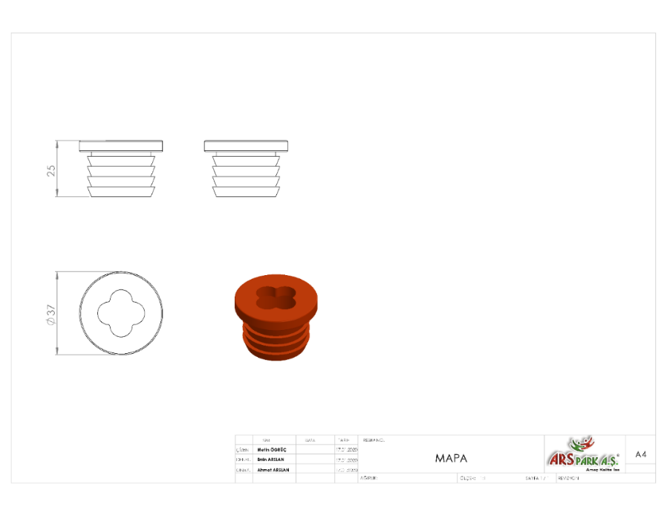

Askı elemanı olarak kullanılacak zincirin 6 mm’lik kalibre minimum 310 N/mm² çekme gerilimine sahip daldırma galvaniz olması gerekmektedir.

Teknik resimde belirtilen ölçülere uygun üretilecek olan oturak korkuluğu figürlü olup çocukların elleriyle rahat kavrayabileceği tutamak yerlerinin olması gerekmektedir.

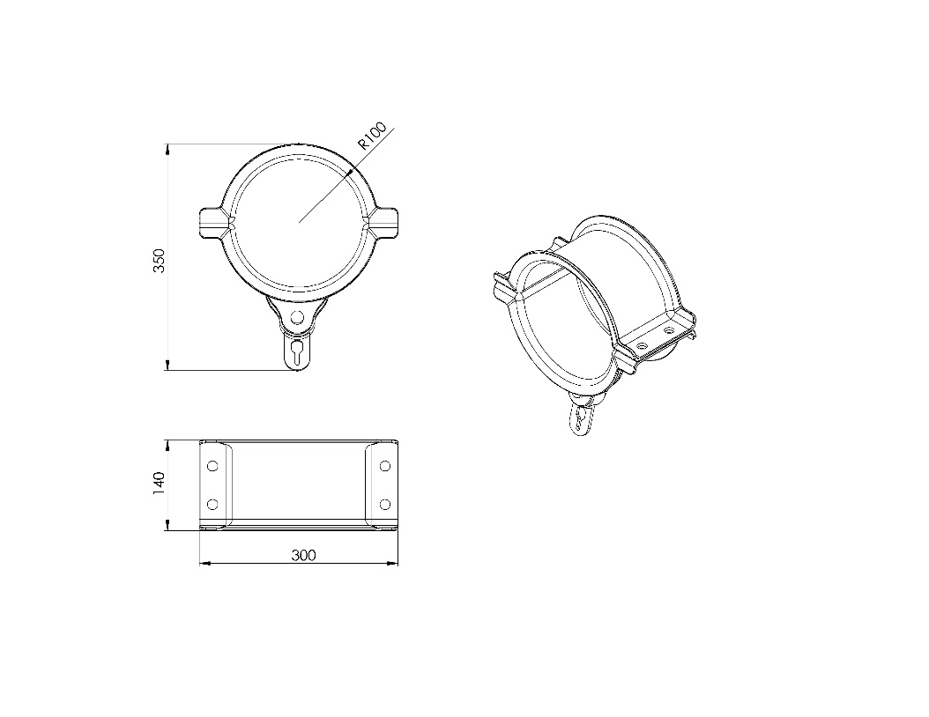

Zincirin yatay ana taşıyıcıya bağlantısı için kullanılacak rulmanlı mafsal minimum 3 mm galvanizli sacdan taşıyıcıya uygun bir şekilde iki noktadan galvanizli vidalarla sabitlenecektir. Mafsalın hareketli kısmında minimum Ø20 mm (iç çapı) olan rulman sistemi kullanacaktır. Rulmanlı olan hareketli kısmın sabit ağza montajı galvanizli minimum Ø20mm mil ile monte edilecektir.

**TOPRAK ZEMİNE MONTAJ DETAYLARI**

Ana taşıyıcıların toprağa montajı sırasında mukavemetinin artırılması için tek parça olarak bulunan dikey taşıyıcılarda bulunan metal koruyuculara 300 mm uzunluğunda 30 x 30 x 2 mm kare kutu profil gazaltı kaynak yöntemiyle birleştirilecektir. Alanda planlama yapıldıktan sonra alt taşıyıcı şasesinin konulacağı yer 50 cm x 30 cm ölçülerinde 20 cm derinliğinde kazılacaktır. Kazılan alana şase yerleştirilip teraziye alındıktan sonra kum, çakıl ve çimento karışımlı beton ile betonlanacaktır.

**BETON ZEMİNE MONTAJ DETAYLARI**

Alanın betonu terazili bir biçimde atılmış olması gerekmektedir. Alt taşıyıcı gövde ayaklarında betona montaj için min. 900 x 900 x 4 mm ve 600 x 600 x 4 mm ebatlarında flanş kaynak yöntemiyle birleştirilmiş olacaktır. Ayaklar teraziye alındıktan sonra tabla/flanşta bulunan delikler yardımıyla zemine montajı çelik/kimyasal dübel ve 10 x 100 mm flanşlı trifon vida ile montaj edilecektir.